บทที่ 7

การทดลอง และวิเคราะห์ผล

7.1 การเลือกขนาดบล็อกที่ใช้
ดังที่ได้กล่าวไว้ในหัวข้อ 4.3.5 การเลือกขนาดบล็อกที่นำมาใช้ในการทดลองนั้นมีผลต่อทั้งคุณภาพของภาพที่แทรกลายน้ำ และความเร็วในการทำงาน โดยใช้ภาพต้นฉบับดังรูปที่ 7.1

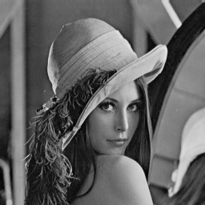

รูปที่ 7.1 ภาพต้นฉบับที่ใช้ในการทดลองขนาดบล็อก

เพื่อให้เห็นความแตกต่างที่ชัดเจน จึงนำภาพขาวดำ (Grayscale) มาใช้ในการทดลอง เนื่องจากภาพขาวดำจะได้รับผลกระทบจากลายน้ำมากกว่าภาพสี โดยภาพที่ใช้มีขนาด 256x256 พิกเซล
การนำภาพมาแทรกลายน้ำควรมีขนาดที่เหมาะสม เนื่องจากต้องแบ่งภาพออกเป็นบล็อก ขนาดภาพจึงจำเป็นต้องด้วยขนาดบล็อกลงตัว

การทดลองที่ 7.1 เปรียบเทียบขนาดบล็อก
1. แทรกลายน้ำโดยใช้ขนาดบล็อก 8x8

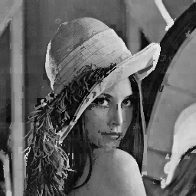 | 
รูปที่ 7.2ก ภาพที่แทรกลายน้ำด้วยขนาดบล็อก 8x8 PSNR = 73.0543 | รูปที่ 7.2ข ภาพลายน้ำที่ใช้สำหรับขนาดบล็อก 8x8
รูปที่ 7.3 ภาพลายน้ำจากการตรวจสอบลายน้ำขนาดบล็อก 8x8

2. แทรกลายน้ำโดยใช้ขนาดบล็อก 4x4

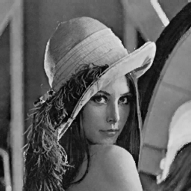 | 
รูปที่ 7.4ก ภาพที่แทรกลายน้ำด้วยขนาดบล็อก 4x4  PSNR = 73.0543 | รูปที่ 7.4ข ภาพลายน้ำที่ใช้สำหรับขนาดบล็อก 4x4
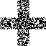

รูปที่ 7.5 ภาพลายน้ำจากการตรวจสอบลายน้ำขนาดบล็อก 4x4 PSNR = 77.8855

3. แทรกลายน้ำโดยใช้ขนาดบล็อก 2x2

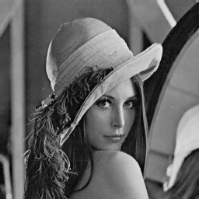 | 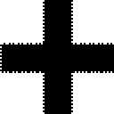
รูปที่ 7.6ก ภาพที่แทรกลายน้ำด้วยขนาดบล็อก 2x2 PSNR = 85.3167 | รูปที่ 7.6ข ภาพลายน้ำที่ใช้สำหรับขนาดบล็อก 2x2
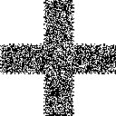

รูปที่ 7.7 ภาพลายน้ำจากการตรวจสอบลายน้ำขนาดบล็อก 2x2

4. แทรกลายน้ำโดยใช้ขนาดบล็อก 1x1

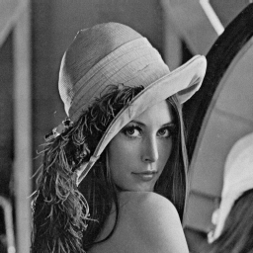 | 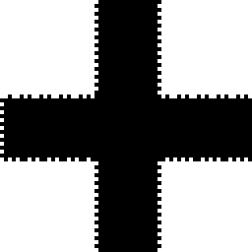
รูปที่ 7.8ก ภาพที่แทรกลายน้ำด้วยขนาดบล็อก 1x1  PSNR = 86.3420 | รูปที่ 7.8ข ภาพลายน้ำที่ใช้สำหรับขนาดบล็อก 1x1
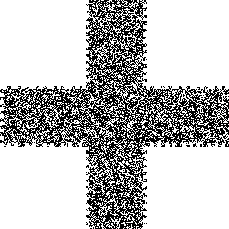

รูปที่ 7.9 ภาพลายน้ำจากการตรวจสอบลายน้ำขนาดบล็อก 1x1

ผลการทดลองที่ 7.1
จากการทดลองจะเห็นได้ว่ายิ่งใช้ขนาดบล็อกเล็กลงเท่าไร ภาพที่ได้ยิ่งมีคุณภาพดีขึ้น แต่ก็จะโปรแกรมก็จะใช้เวลาทำงานมากขึ้นตามไปด้วย ดังนั้นจึงควรเลือกขนาดบล็อกให้เหมาะสม เพราะเมื่อต้องใช้กับภาพขนาดใหญ่ หรือภาพจำนวนมากจะให้ใช้เวลานาน ถ้าเครื่องที่ในทำงานมีประสิทธิภาพต่ำ

ขนาดบล็อก | ขนาดลายน้ำ | PSNR
8 | 32 | 73.0543
4 | 64 | 77.8855
2 | 128 | 85.3167
1 | 256 | 86.3420
ตารางที่ 7.1 เปรียบคุณภาพตามขนาดบล็อก

7.2 การเลือกปริมาณลายน้ำที่ใช้

การทดลองที่ 7.2 เปรียบเทียบปริมาณลายน้ำ

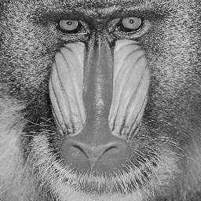
รูปที่ 7.10ก ภาพต้นฉบับในการทดลองปริมาณลายน้ำ | รูปที่ 7.10ข ภาพลายน้ำที่ใช้ในการทดลองปริมาณลายน้ำ

1. แทรกลายน้ำด้วยปริมาณสูงสุด (100%)

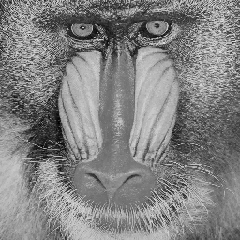 | 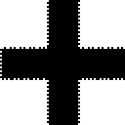
รูปที่ 7.11ก ภาพจากการแทรกลายน้ำ 100%  PSNR = 77.4985 | รูปที่ 7.11ข ภาพลายน้ำจากการตรวจสอบ (100%) Similarity = 1

2. แทรกลายน้ำด้วยปริมาณ 80%

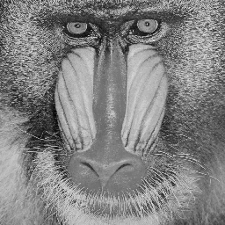 | 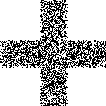
รูปที่ 7.12ก ภาพจากการแทรกลายน้ำ 80%  PSNR = 80.0557 | รูปที่ 7.12ข ภาพลายน้ำจากการตรวจสอบ (80%)  Similarity = 0.8637

3. แทรกลายน้ำด้วยปริมาณ 40%

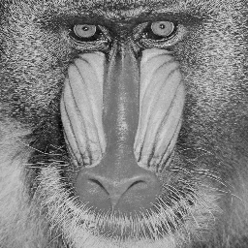 | 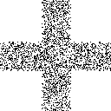
รูปที่ 7.13ก ภาพจากการแทรกลายน้ำ 40%  PSNR = 82.2221 | รูปที่ 7.13ข ภาพลายน้ำจากการตรวจสอบ (40%)  Similarity = 0.8140

4. แทรกลายน้ำด้วยปริมาณ 20%

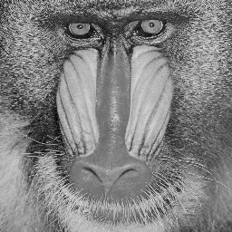 | 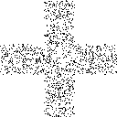
รูปที่ 7.14ก ภาพจากการแทรกลายน้ำ 20%  PSNR = 84.6088 | รูปที่ 7.14ข ภาพลายน้ำจากการตรวจสอบ (20%)  Similarity = 0.7837

ผลการทดลองที่ 7.2
จากการทดลองจะเห็นได้ว่าลายน้ำมีปริมาณลายน้ำมากเท่าไร ภาพก็ยิ่งมีคุณภาพน้อยลง แต่ลายน้ำก็จะมีความคงทนมากขึ้น และลายน้ำจากการตรวจสอบก็จะยิ่งมีความชัดเจนมากกว่า ดังจะเห็นได้จากตาราง 7.2 ว่าค่า PSNR นั้นแปรผกฝันกับปริมาณลายน้ำ ส่วนค่า Similarity นั้นแปรฝันตามปริมาณลายน้ำ

ปริมาณลายน้ำ (%) | คุณภาพของภาพ  (PSNR) | คุณภาพของลายน้ำ  (Similarity)
100 | 77.4985 | 1
80 | 80.0557 | 0.8637
40 | 82.2221 | 0.8140
20 | 84.6088 | 0.7837
ตารางที่ 7.2 เปรียบเทียบปริมาณลายน้ำ

ในการเลือกปริมาณลายน้ำนั้น จะต้องคำนึงถึงจุดประสงค์ว่าต้องการภาพที่มีคุณภาพ หรือ ลายน้ำที่มีความคงทน

7.3 ผลของลายน้ำต่อภาพที่มีความแตกต่างกัน

ทดลองแทรกลายน้ำลงในภาพที่มีความแตกต่างกันเพื่อดูผลว่าแต่ละภาพได้รับผลกระทบจากลายน้ำแตกต่างกันหรือไม่ โดยควบคุมตัวแปรต่างๆให้เหมือนกัน ได้แก่ ขนาดบล็อก(4x4) ปริมาณลายน้ำ (100%) ภาพลายน้ำที่ใช้ในการทดลอง (รูปที่ 7.11) และค่า Key ที่ใช้ในการสุ่ม
การทดลองที่ 7.3 แทรกลายน้ำบนภาพที่แตกต่างกัน
รูปที่ 7.15 ภาพลายน้ำที่ใช้ทดลอง

 | 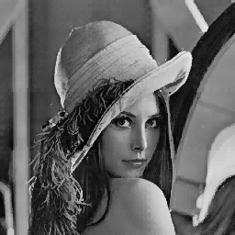
รูปที่ 7.16ก ภาพต้นฉบับ Lena | รูปที่ 7.16ข ภาพ Lenaที่ผ่านการแทรกลายน้ำ

 | 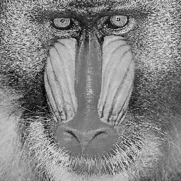
รูปที่ 7.17ก ภาพต้นฉบับ Baboon | รูปที่ 7.17ข ภาพ Baboon ที่ผ่านการแทรกลายน้ำ

ผลการทดลองที่ 7.3
จากรูป จะเห็นได้ว่าภาพที่มีความแตกต่างของค่าพิกเซลสูงเช่น ภาพ Baboon จะเห็นลายน้ำค่อนข้างชัดเจนกว่า (คุณภาพน้อยกว่า) เมื่อเทียบกับภาพที่มีมีความแตกต่างของค่าพิกเซลน้อย เช่น ภาพ Lena

7.4 ความคงทนต่อการโจมตี

การทดลองที่ 7.4.1 ตรวจสอบลายน้ำบนภาพที่ถูกโจมตีด้วยการตัดภาพ

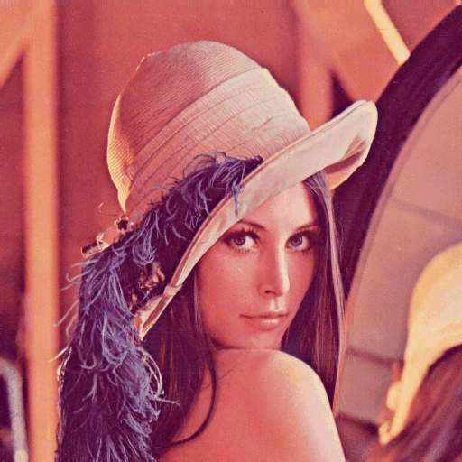 | 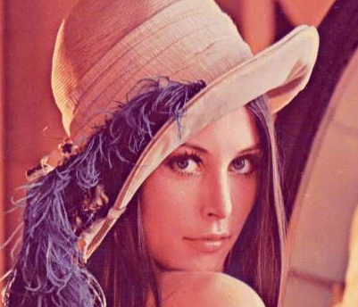
รูปที่ 7.18ก ภาพที่มีลายน้ำ (การทดลอง 7.4.1) | รูปที่ 7.18ข ภาพที่ถูกโจมตีด้วยการตัดภาพ

- ภาพต้นฉบับ แบบRGB ขนาด 512x512 พิกเซล
- ภาพลายน้ำ แบบไบนารี ขนาด 256x256 พิกเซล
- ปริมาณลายน้ำ : 100%
- การโจมตี: การตัดภาพ ขนาด 401x344

 | 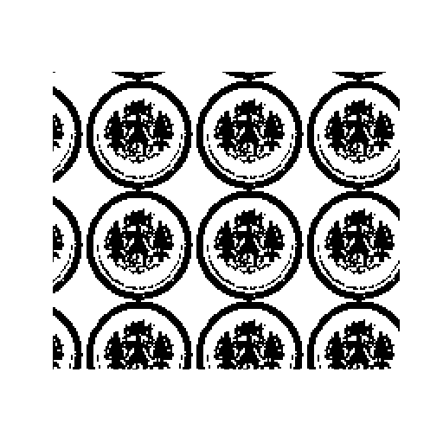
รูปที่ 7.19ก ภาพลายน้ำต้นฉบับ (การทดลอง 7.4.1) | รูปที่ 7.19ข ภาพลายน้ำจากการตรวจสอบ (การทดลอง 7.4.1) Similarity = 0.8263

ผลการทดลองที่ 7.4.1
ทดลองตรวจสอบลายน้ำ ภาพที่ถูกโจมตี ด้วยการตัด ภาพที่ได้จะเหมือนกับนำลายน้ำ มาตัด เพราะภาพที่ฝังลายน้ำแล้ว จะมีลายน้ำกระจายทั่วทั้งภาพ

การทดลองที่ 7.4.2 ตรวจสอบลายน้ำบนภาพที่ถูกโจมตีด้วยการเปลี่ยนขนาดภาพ

 | 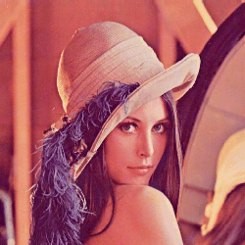
รูปที่ 7.20ก ภาพที่มีลายน้ำ (การทดลอง 7.4.2) | รูปที่ 7.20ข ภาพที่ถูกโจมตีด้วยการเปลี่ยนขนาดภาพ

- ภาพต้นฉบับ แบบRGB ขนาด 512x512 พิกเซล
- ภาพลายน้ำ แบบไบนารี ขนาด 256x256 พิกเซล
- ปริมาณลายน้ำ : 100%
- การโจมตี: เปลี่ยนขนาดภาพเป็น 250x250

 | 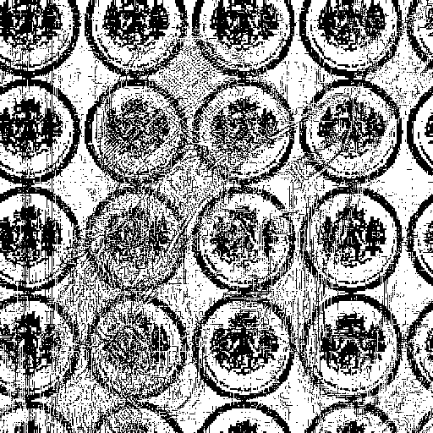
รูปที่ 7.21ก ภาพลายน้ำต้นฉบับ (การทดลอง 7.4.2) | รูปที่ 7.21ข ภาพลายน้ำจากการตรวจสอบ (การทดลอง 7.4.2) Similarity = 0.7829

ผลการทดลองที่ 7.4.2
ทดลองตรวจสอบลายน้ำ ภาพที่ถูกเปลี่ยนแปลงขนาด ลายน้ำที่ได้สูญเสียคุณภาพไปบ้าง เนื่องจากการ Resize ให้เล็กลง หรือ ใหญ่ขึ้นบางพิกเซลของรูปภาพจะมีการเปลี่ยนแปลงไป

การทดลองที่ 7.4.3 ตรวจสอบลายน้ำบนภาพที่ถูกโจมตีด้วยการหมุนภาพ

รูปที่ 7.22ก ภาพที่มีลายน้ำ (การทดลอง 7.4.3) | รูปที่ 7.22ข ภาพที่ถูกโจมตีด้วยการหมุนภาพ

- ภาพต้นฉบับ แบบRGB ขนาด 512x512 พิกเซล
- ภาพลายน้ำ แบบไบนารี ขนาด 256x256 พิกเซล
- ปริมาณลายน้ำ : 100%
- การโจมตี: หมุนภาพ 45ْ

 | 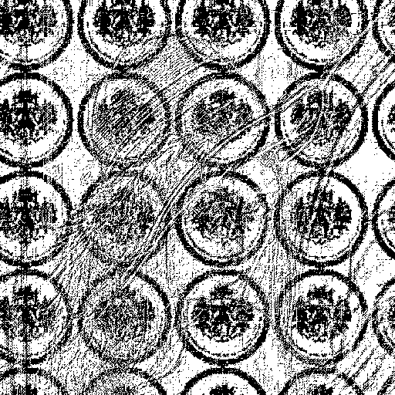
รูปที่ 7.23ก ภาพลายน้ำต้นฉบับ (การทดลอง 7.4.3) | รูปที่ 7.23ข ภาพลายน้ำจากการตรวจสอบ (การทดลอง 7.4.3) Similariry = 0.7996

ผลการทดลองที่ 7.4.3
ในการตรวจสอบลายน้ำ ภาพที่ถูกหมุน แบบ45ْ ทำให้ภาพมีขนาดใหญ่กว่าเดิม จะเห็นว่าต้องมีการหมุนให้กลับองศาเดิม จากนั้นจึงตัดภาพ เพื่อให้มีขนาดเท่าเดิม

การทดลองที่ 7.4.4 ตรวจสอบลายน้ำบนภาพที่ถูกโจมตีด้วยการแปลงเป็นภาพขาวดำ

 | 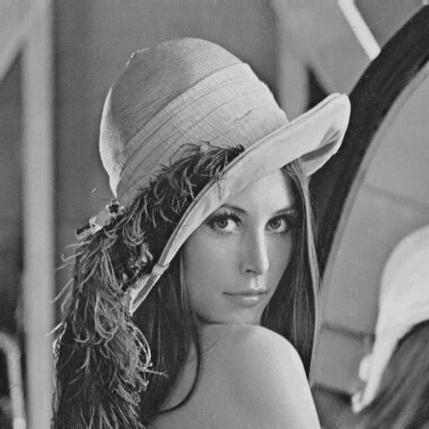
รูปที่ 7.24ก ภาพที่มีลายน้ำ (การทดลอง 7.4.4) | รูปที่ 7.24ข ภาพที่ถูกโจมตีด้วยการแปลงเป็นภาพขาวดำ

- ภาพต้นฉบับ แบบRGB ขนาด 512x512 พิกเซล
- ภาพลายน้ำ แบบไบนารี ขนาด 256x256 พิกเซล
- ปริมาณลายน้ำ : 100%
- การโจมตี: เปลี่ยนภาพเป็นแบบ Grayscale

 | 
รูปที่ 7.25ก ภาพลายน้ำต้นฉบับ (การทดลอง 7.4.4) | รูปที่ 7.25ข ภาพลายน้ำจากการตรวจสอบ (การทดลอง 7.4.4) Similarity = 0.8173

ผลการทดลองที่ 7.4.4
เมื่อทำการตรวจสอบลายน้ำ ภาพที่ถูกแปลง จาก RGB ไปเป็น Grayscale คุณภาพของลายน้ำลดลงค่อนข้างมากกว่าการโจมตีที่ผ่านมาก แต่ตัวเลขค่อนข้างดีกว่า

การทดลองที่ 7.4.5 ตรวจสอบลายน้ำบนภาพที่ถูกโจมตีด้วยการบีบอัดแบบ JPEG

 | 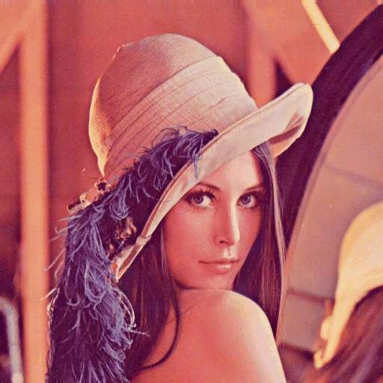
รูปที่ 7.26ก ภาพที่มีลายน้ำ (การทดลอง 7.4.5) | รูปที่ 7.26ข ภาพที่ถูกโจมตีด้วยการบีบอัดแบบ JPEG

- ภาพต้นฉบับ แบบRGB ขนาด 512x512 พิกเซล
- ภาพลายน้ำ แบบไบนารี ขนาด 256x256 พิกเซล
- ปริมาณลายน้ำ : 100%
- การโจมตี: บีบอัดภาพแบบ JPEG 20%

 | 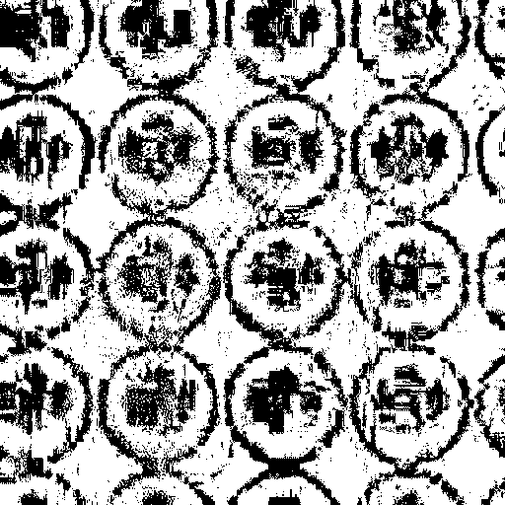
รูปที่ 7.27ก ภาพลายน้ำต้นฉบับ (การทดลอง 7.4.5) | รูปที่ 7.27ข ภาพลายน้ำจากการตรวจสอบ (การทดลอง 7.4.5) Similarity = 0.8277

ผลการทดลองที่ 7.4.5
เมื่อตรวจสอบลายน้ำ ภาพที่ภาพที่มีลายน้ำ และถูกโจมตี ด้วยการบีบอัดแบบ JPEG ลายน้ำที่ตรวจสอบได้ ออกมาคุณภาพลดลง ถ้าปริมาณหรือเปอร์เซ็นต์ในการบีบอัดน้อย คุณภาพก็จะยิ่งน้อยลง

การทดลองที่ 7.4.6 ตรวจสอบลายน้ำบนภาพที่ถูกโจมตีด้วยการกรองสัญญาณ

 | 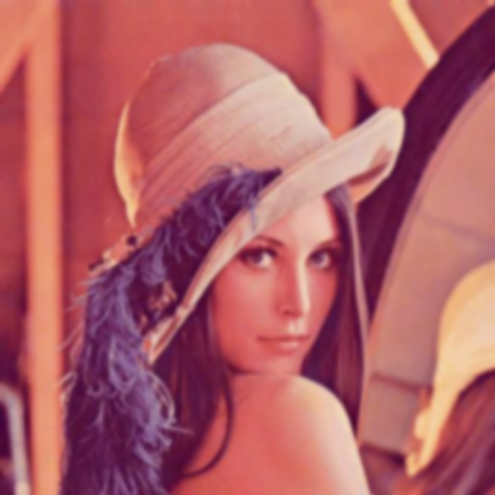
รูปที่ 7.28ก ภาพที่มีลายน้ำ (การทดลอง 7.4.6) | รูปที่ 7.28ข ภาพที่ถูกโจมตีด้วยการกรองสัญญาณ

- ภาพต้นฉบับ แบบRGB ขนาด 512x512 พิกเซล
- ภาพลายน้ำ แบบไบนารี ขนาด 256x256 พิกเซล
- ปริมาณลายน้ำ : 100%
- การโจมตี: การกรองสัญญาณแบบ Gaussian blur

 | 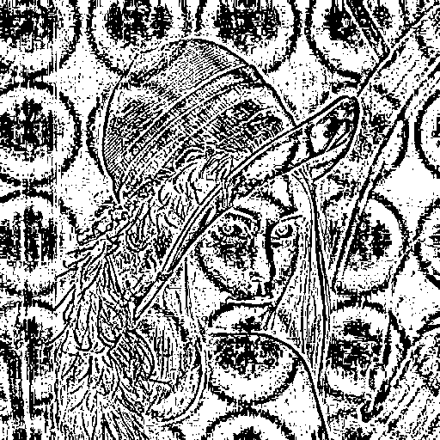
รูปที่ 7.29ก ภาพลายน้ำต้นฉบับ (การทดลอง 7.4.6) | รูปที่ 7.29ข ภาพลายน้ำจากการตรวจสอบ (การทดลอง 7.4.6) Similarity = 0.7444
ผลการทดลองที่ 7.4.6
ทดลองโจมตีภาพด้วยการกรองสัญญาณแบบ Gaussian Blur เพื่อให้เกิดการรบกวน จากนั้นนำภาพไปตรวจสอบลายน้ำ พบว่าลายน้ำมีคุณภาพลดลงค่อนข้างมากกว่า การโจมตีแบบอื่น ทั้งในแง่ของค่า Similarity และ การมองเห็นด้วยสายตา

การทดลองที่ 7.4.7 ตรวจสอบลายน้ำบนภาพที่ถูกโจมตีด้วยการแปลงภาพแบบ GIF

 | 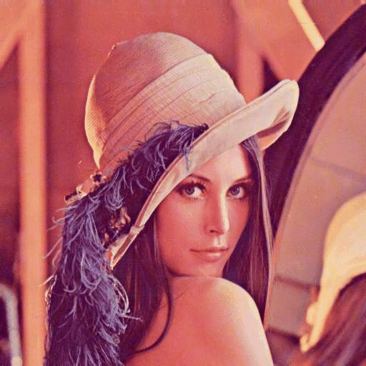
รูปที่ 7.30ก ภาพที่มีลายน้ำ (การทดลอง 7.4.7) | รูปที่ 7.30ข ภาพที่ถูกโจมตีด้วยการแปลงภาพแบบ GIF

 | 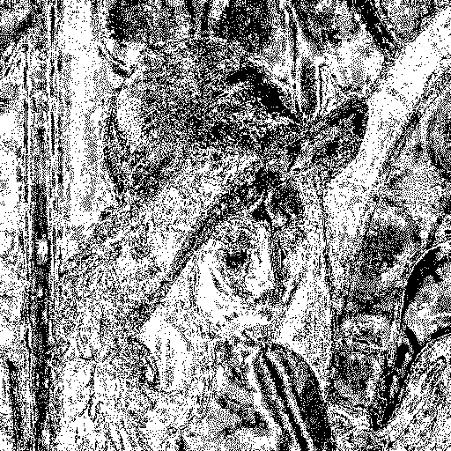
รูปที่ 7.31ก ภาพลายน้ำต้นฉบับ (การทดลอง 7.4.7) | รูปที่ 7.31ข ภาพลายน้ำจากการตรวจสอบ (การทดลอง 7.4.7) Similarity = 0.6377

ผลการทดลองที่ 7.4.7
ลายน้ำจากการโจมตีด้วยการแปลงภาพเป็นแบบ GIF ถูกทำลายไปค่อนข้างมาก แต่ก็ยังพอมองเห็นได้จากพื้นหลังของภาพ ค่า Similarity ที่วัดได้มีค่าน้อยกว่าการโจมตีแบบอื่นๆ

การทดลองที่ 7.4.8 ตรวจสอบลายน้ำบนภาพที่ถูกโจมตีแบบผสม (ตัด+เปลี่ยนขนาด+JPEG)

 | 
รูปที่ 7.32ก ภาพที่มีลายน้ำ (การทดลอง 7.4.8) | รูปที่ 7.32ข ภาพที่ถูกโจมตีแบบผสม

 | 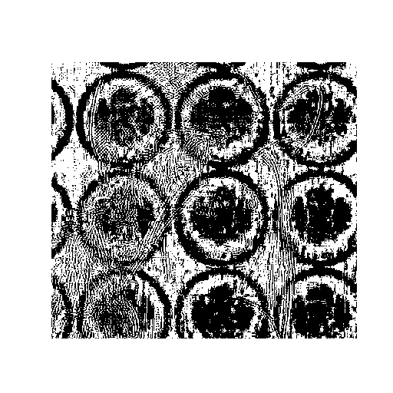
รูปที่ 7.33ก ภาพลายน้ำต้นฉบับ (การทดลอง 7.4.8) | รูปที่ 7.33ข ภาพลายน้ำจากการตรวจสอบ (การทดลอง 7.4.8) Similarity = 0.7440

ผลการทดลองที่ 7.4.8
ในการตรวจสอบลายน้ำของการโจมตีแบบผสมนั้นมีขั้นตอนค่อนข้างมากเนื่องจากต้องจับคู่พิกเซลให้อยู่ในตำแหน่งเดิม และยังต้องการเปลี่ยนขนาดให้เท่าเดิมอีกด้วย ค่า Similarity ใกล้เคียงกับบางการโจมตี

การทดลองที่ 7.4.9 ตรวจสอบลายน้ำบนภาพที่ถูกโจมตีด้วยการแทรกลายน้ำสองครั้ง
 | 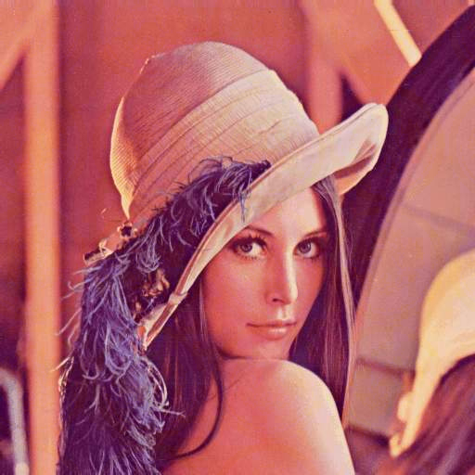
รูปที่ 7.34ก ภาพที่มีลายน้ำ (การทดลอง 7.4.9) | รูปที่ 7.34ข ภาพที่ถูกโจมตีด้วยการแทรกลายน้ำสองครั้ง

 | 
รูปที่ 7.35ก ภาพลายน้ำต้นฉบับ (การทดลอง 7.4.9) | รูปที่ 7.35ข ภาพลายน้ำที่ใช้โจมตี

 | 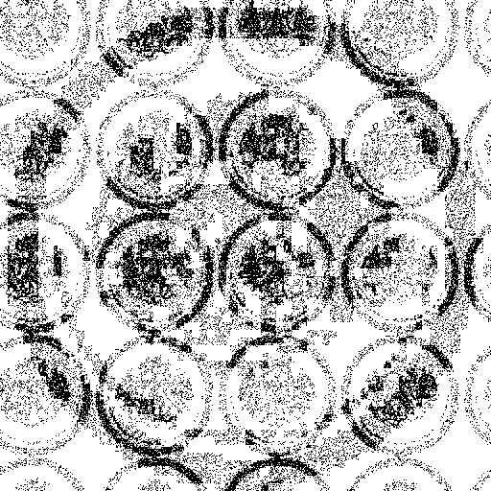
รูปที่ 7.36ก ภาพลายน้ำจากการตรวจสอบ,ไม่สุ่ม(การทดลอง 7.4.9) Similarity = 0.8458 | รูปที่ 7.36ข ภาพลายน้ำจากการตรวจสอบ,สุ่ม(การทดลอง 7.4.9) Similarity = 0.8099

ผลการทดลองที่ 7.4.9
จากภาพลายน้ำที่ได้จากการตรวจสอบนั้นจะเห็นได้ว่าภาพที่ไม่มีการสุ่มนั้นลายน้ำจะถูกหักล้าง ดังนั้นจึงเป็นไปได้สูงที่ลายน้ำจะถูกทำลายจนหมด แม้ว่าค่า Similarity ที่ได้จะมีค่ามากกว่า แสดงให้เห็นถึงความไม่ปลอดภัยของการแทรกลายน้ำโดยไม่มีการสุ่มตำแหน่ง แต่ภาพลายน้ำที่มีการสุ่มนั้นแม้ว่าจะถูกโจมตีด้วยลายน้ำอื่น แต่ลายน้ำเดิมก็ยังกระจายอยู่เต็มพื้นที่ เนื่องจากเป็นไปได้ยากที่ผู้ใช้จะป้อนค่า Key ตัวเดียวกัน ดังนั้นตำแหน่งที่มีการแทรกลายน้ำจึงไม่ซ้ำกัน

7.5 สรุป และวิเคราะห์ผลการทดลอง
จากภาพลายน้ำที่ได้จากการตรวจสอบลายน้ำของการโจมตีแบบต่างๆ จะเห็นได้ว่าการบีบอัดด้วย JPEG และการลดจำนวนสีนั้นส่งผลกระทบต่อลายน้ำค่อนข้างมาก เกิดการสูญเสียข้อมูลที่อยู่ในพิกเซล
แต่เมื่อสังเกตจากค่า SIMILARITY จะเห็นได้ว่าการโจมตีที่ส่งผลมากที่สุดคือ การกรองสัญญาณ การเปลี่ยนขนาดภาพ และ การหมุนภาพ ดังนั้นค่าที่ได้จากการสังเกตด้วยสายตา และการวัดค่าจริงนั้นอาจไม่ตรงกัน ขึ้นอยู่กับการนำไปใช้งานว่าจะใช้ตัวใดเป็นตัววัด

การโจมตี | SIMILARITY | การมองเห็น
1. การตัดภาพ | 0.8263
2. การเปลี่ยนขนาดภาพ | 0.7829
ตารางที่ 7.3 เปรียบเทียบลายน้ำจากการโจมตี

การโจมตี | SIMILARITY | การมองเห็น
3. การหมุนภาพ | 0.7996
4. แปลงภาพสีเป็นภาพขาวดำ | 0.8173
5. การบีบอัดแบบ JPEG | 0.8277
6. การกรองสัญญาณแบบ Gaussian Blur | 0.7444
ตารางที่ 7.3 เปรียบเทียบลายน้ำจากการโจมตี (ต่อ)

การโจมตี | SIMILARITY | การมองเห็น
7. แปลงภาพแบบ GIF | 0.6377
8. แปลงภาพแบบผสม  (ตัด+เปลี่ยนขนาด+JPEG) | 0.7440
9. แทรกลายน้ำสองครั้ง (ไม่สุ่ม) | 0.8458
10. แทรกลายน้ำสองครั้ง (สุ่ม) | 0.8099
ตารางที่ 7.3 เปรียบเทียบลายน้ำจากการโจมตี (ต่อ)

